6. Ťažisko telesa a jeho určenie.

Na cirkusových predstaveniach možno vidieť artistov, ktorí dokážu na hrote meča udržať na podnose uložené sklené poháre. V čom spočíva tajomstvo ich šikovnosti? Oni dokážu nájsť bod, v ktorom sa predmet udrží v rovnováhe - ťažisko.
- Pravidelné telesá majú ťažisko v priesečníku svojich uhlopriečok:
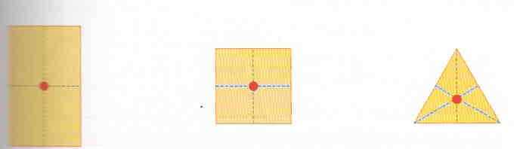

- Pri nepravidelných telesách musíme ťažisko nájsť pomocou olovnice:
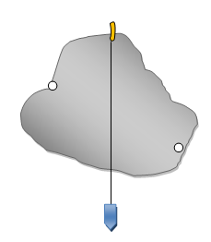
- Na jednom z okrajov nesúmerného telesa pripevni štipec na bielizeň so špagátom olovnice. Zdvihni teleso tak, aby olovnica smerovala kolmo k zemi.
- Nakresli pravítkom čiaru popri špagáte a zopakuj postup na inom okraji telesa
c) V mieste, kde sa čiary pretínajú, je ťažisko telesa a označ ho písmenom T.
d) Pokús sa položiť teleso v ťažisku na hrot ceruzky.
Prečo teleso, podchytené mimo ťažiska, padá? – na každú čiastočku telesa pôsobia malé gravitačné sily a účinok všetkých týchto čiastkových gravitačných síl na teleso je rovnaký ako účinok výslednej gravitačnej sily F_{g,,} ktorá by pôsobila v ťažisku telesa. Ťažisko telesa si môžeme prestaviť ako bod, v ktorom akoby sa sústredila celá hmotnosť telesa. Ťažisko je pôsobisko gravitačnej sily pôsobiacej na teleso.
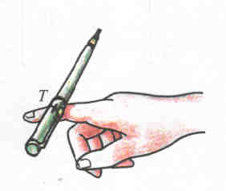
Na telesá podoprené pod ťažiskom napr. teleso na hrote ceruzky, ceruzka položená na prste, pôsobí ceruzka silou (F_{g}) na prst a prst v opačnom smere pôsobí rovnako veľkou silou (F) na ceruzku. Sily sú v rovnováhe F_{g} = F a teleso sa na ceruzke udrží. Rovnako nastáva rovnováha síl, ak teleso zavesíme v ťažisku.

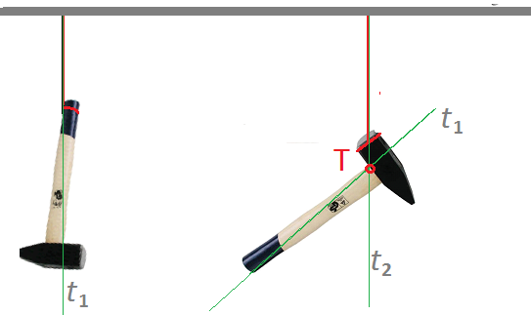
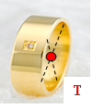
Rozloženie látok v telese má vplyv na polohu ťažiska - napríklad kladivo má rúčku z dreva a mlatok z ocele. Ak chytíme kladivo na vyznačených miestach a necháme ho voľne visieť, môžeme pomocou čiar smerujúcich k zemi zostrojiť ťažisko. Vidíme, že ho má posunuté smerom k časti, ktorá má väčšiu hmotnosť.
Nie všetky predmety musia mať ťažisko v tých svojich častiach, ktoré sú vyplnené látkou. Predmety môžu mať ťažisko vo svojich dutinách, alebo v bodoch, ktoré ležia mimo telesa. Prsteň či pneumatika majú ťažisko mimo telesa, vo svojej dutine.
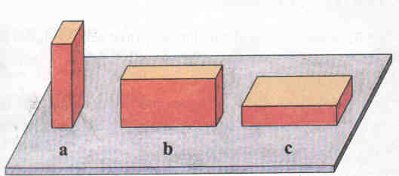
S polohou ťažiska súvisí stabilita telesa, jeho „schopnosť“ odolávať prevráteniu. Na obrázku sú znázornené rovnaké kvádre, každý je v rovnovážnej polohe. Zo skúsenosti vieme, že najväčšiu stabilitu bude mať kváder v polohe c, pretože v tomto prípade by sme museli vynaložiť najväčšiu námahu na zmenu jeho polohy. Kváder v polohe c má zo všetkých zobrazených telies ťažisko umiestnené najnižšie. To má význam najmä pre prax. Napr. náklad na kamión ukladáme tak, aby ťažisko naloženého kamióna bolo nad cestou čo najnižšie. Tak chránime kamión pred prevrátením v prudkých zákrutách či pri nárazových vetroch.

Domáca úloha: Na obrázku je znázornený kváder (napr. tehla) v troch polohách. Prekresli si obrázok do zošita a vyznač pri každej polohe tehly jej ťažisko.
